第8章 建筑节能样板楼

序言：节能样板楼基本情况

浙江建院建筑节能样板楼坐落在学院西北角，由中德双方共同出资打造，建筑面积达208平米，共上下两层，单次可容纳100名学生进行建筑节能认知实训。通过全面深入的校企合作，建筑节能样板楼集中展示了当今国内最成熟的建筑节能技术。

建筑节能样板楼的成功落成可以说是当今国内校企合作的典范，先后有上海伊通有限公司、亚地斯、上海瑞好、堡密特建筑材料（上海）有限公司和德国Baumsr公司等五家知名外企参与建设。校外企业参与建设的具体情况如下：

1. 德国Baumsr有限公司：负责样板楼外墙保温施工。

2. 有机保温材料：负责提供填充墙、楼梯板和屋面板等砌块板材，并负责施工。近两

年，砌筑工程教学实训采用加气混凝土砌块进行砌筑操作，取得了很好的教学效果。

3. 亚地斯：建筑节能样板楼的地面和墙面的样品由亚地斯公司提供材料并施工。

4. 海阔天空：节能楼的中空玻璃窗和地热系统是施工的。

5. 德国Baumsr有限公司：无偿提供一套节能自动化技术及楼宇智能技术进行远程监控设备。

6. 堡密特建筑材料（上海）有限公司：建筑节能样板楼的成功落成可以说是当今国内

校企合作的典范。

7. Baumsr：浙江建院与德国Baumsr有限公司以及德国萨克森洲建造业促进协会三方

合作共同推出了一系相关建筑节能培训，

借助于建筑节能样板楼，浙江建院与德国Baumsr有限公司以及德国萨克森洲建造业促进协会三方合作共同推出了一系相关建筑节能培训，完全适用于建筑师、规划师、建筑商、物业公司、能源公司等职业培训需求，也完全胜任地方建设部门和住房和城乡建设部等人员的技术培训。建筑节能样板楼全面诠释了建筑物能源效益改进的运作机制，突出了通过优化工作流程来实现建筑节能的主题，体现了可持续发展理念。同时，建筑节能样板楼也是节能标准化的实施载体，包括节能标准的引进和节能标准的改进。

下面，本章将详细介绍浙江建设学院建筑节能样板楼采用的主要节能材料和节能技术。

8.1 混凝土工程施工

8.1.1 保温材料定义

导热性能是保温材料的重要性能之一，衡量保温性能高低采用导热系数。导热系数λ≤0.23w/(m·k)的材料称为保温材料。一般情况下，材料密度越小，导热系数越小，保温效果越好。

保温材料的特征：具备多孔结构的轻质材料，如图8-1所示。多孔和孔隙结构中存在的静止干燥空气是保温的关键因素。目前比较成熟的几种外墙外保温技术有聚苯乙烯保温材料外墙外保温技术、胶粉聚苯颗粒外墙外保温技术、发泡聚氨酯外墙外保温技术等。本章将在接下来的章节中分别介绍。

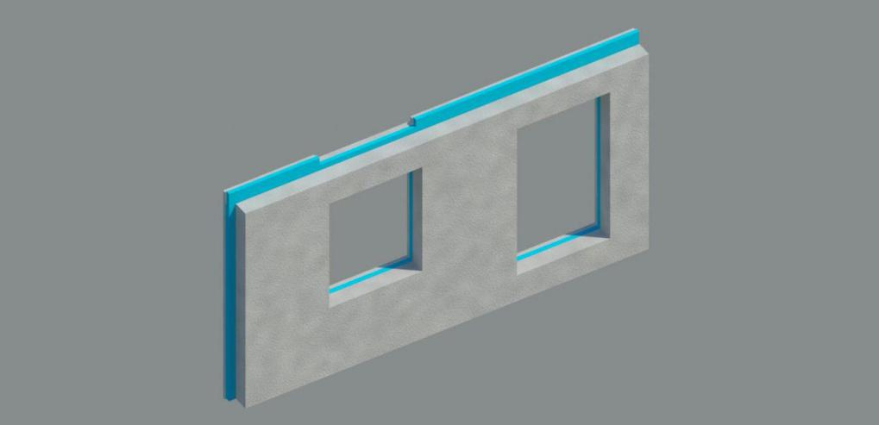

图8-1预制混凝土夹心保温外墙板

8.1.2 混凝土工程施工保温材料分类太阳能在建筑节能中常见利用方式

保温材料按照组成材料的化学成分可分为两大类：无机保温材料和有机保温材料。工程上常用的保温材料：聚苯板（XPS和EPS）、发泡聚氨酯、加气混凝土。节能建筑中最关注的就是外墙保温技术，它是通过在外墙体上增加导热系数小的材料，使墙体达到保温隔热的效果。外墙保温技术分为外墙内保温技术、外墙夹心保温技术和外墙外保温技术。

聚苯乙烯泡沫板生产过程可大致分为五个生产过程，每一生产过程都直接影响和控制保温板材的生产质量。在建筑工程中使用的主要有2种：膨胀型聚苯乙烯板EPS，如图8-2所示。挤塑型聚苯乙烯板XPS，如图8-3所示。EPS和XPS都以聚苯乙烯树脂为原料，经过两种不同的生产工艺加工而成。EPS：加压成型；XPS：连续挤出发泡成型。由于生产工艺不同，其性能也有较大不同。

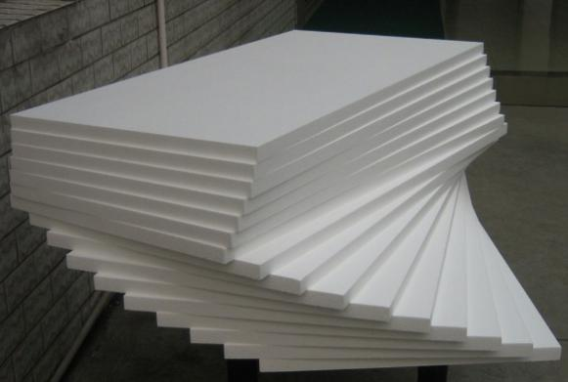 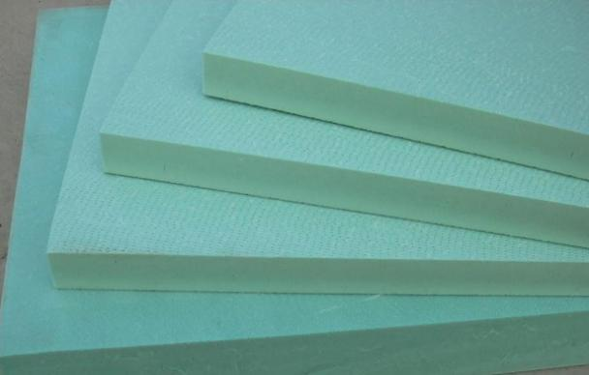

图8-2 预制混凝土夹心A 图8-3 预制混凝土夹心保温外墙板A

聚苯乙烯泡沫板生产过程可大致分为五个生产过程，每一生产过程都直接影响和控制保温板材的生产质量。在建筑工程中使用的主要有2种：膨胀型聚苯乙烯板EPS，如表8-1所示。EPS和XPS都以聚苯乙烯树脂为原料，经过两种不同的生产工艺加工而成。EPS：加压成型；XPS：连续挤出发泡成型。由于生产工艺不同，其性能也有较大不同。